* Les diagrammes de séquences permettent de décrire COMMENT les éléments du système interagissent entre eux et avec les acteurs.
* Quelques concepts

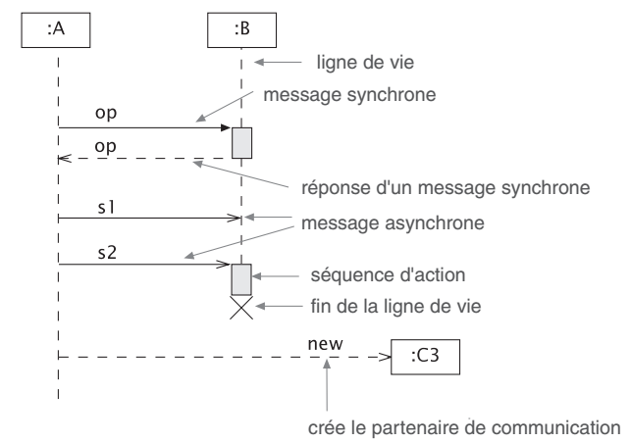

* Chaque Objet doit avoir au mois le type qui est définie (A, B dans l’exemple), on remarquera que le nom n’est pas obligatoire.
* Chaque objet a une ligne de vie (Durée de vie durant le programme)
* Un message synchrone bloque l’émetteur jusqu’à ce qu’il reçoive la réponse
* Un message Asynchrone est non bloquant.
* On peut créer un nouvel objet.
* On peu aussi détruire un objet.
* On peut avoir des appels récursifs.

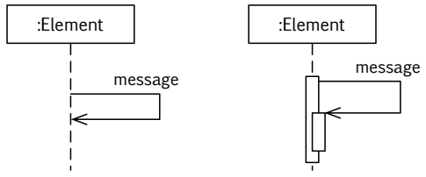

* On peut avoir un : IF, Boucle, et d’autre condition et instructions.

1. If Inst then action

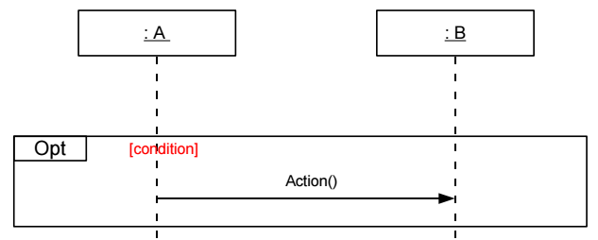

1. If inst then actions else actions

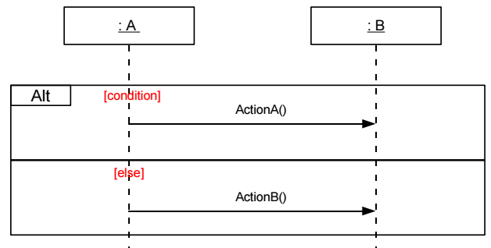

1. Loop

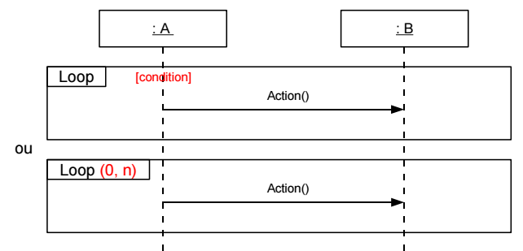

1. Ref : c’est pour la reutilization

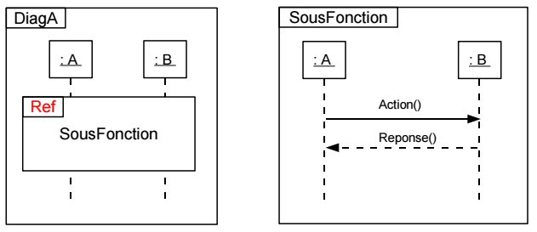

Voir exemple du PDF.